ข้อ 40 (3)
(สามารถใช้ URL ของข่าวประชาสัมพันธ์ของหน่วยงานมาตอบได้ โดยใช้เนื้อข่าวตามรายละเอียดข้างท้าย)
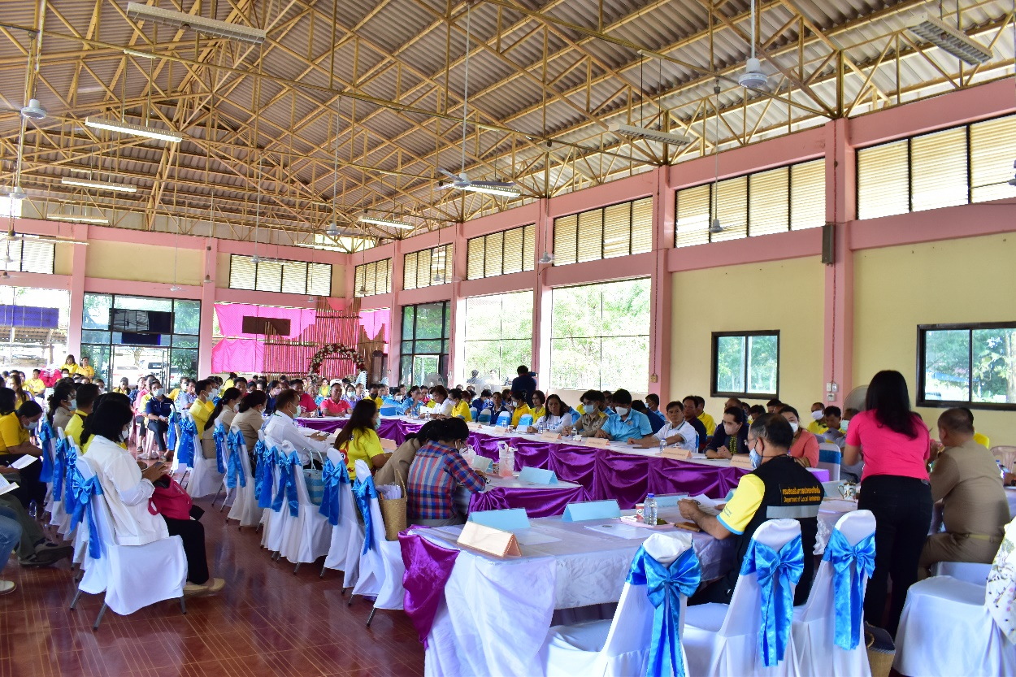

เมื่อวันที่.....เดือน.....พ.ศ.....องค์การบริหารส่วนตำบลหนองหลวง ได้ดำเนิน.โครงการเสริมสร้างคุณธรรม จริยธรรม เพื่อเพิ่มประสิทธิภาพการปฏิบัติงานและประโยชน์สุขของประชาชน
ประจำปีงบประมาณ พ.ศ. ๒๕๖๖ โดยมีบุคลากรใน..องค์การบริหารส่วนตำบลหนองหลวง ประกอบด้วยคณะผู้บริหาร เจ้าหน้าที่ทุกคน จำนวน ๘๑ คน เข้าร่วมกิจกรรม/โครงการ โดยมี นางสมัย ชนาราษฎร์ ตำแหน่ง นากองค์การบริหารส่วนตำบลหนองหลวง เป็นประธานเปิดงาน ซึ่งโครงการ/กิจกรรมในครั้งนี้มีการส่งเสริมให้บุคลากรในหน่วยงานได้ทราบถึงรายละเอียดเนื้อหาของประกาศคณะกรรมการมาตรฐานการบริหารงานบุคคลส่วนท้องถิ่น เรื่อง ประมวลจริยธรรมพนักงานส่วนท้องถิ่น พ.ศ. ๒๕๖๕ ประมวลจริยธรรมผู้บริหารท้องถิ่น พ.ศ. ๒๕๖๕ และประมวลจริยธรรมสมาชิกสภาท้องถิ่น และเพื่อให้บุคลากรทุกคนในองค์กรนำหลักเกณฑ์ตามประมวลจริยธรรมไปใช้ในการปฏิบัติตน และรักษาคุณงามความดีที่เจ้าหน้าที่ของรัฐต้องยึดถือปฏิบัติ รวมถึงแนวทางการปฏิบัติตนทางจริยธรรมของ......(ชื่อหัวข้อตามข้อ 40 องค์ประกอบที่ 2)....... เป็นแนวทางการปฏิบัติราชการตามหลักธรรมาภิบาลภาครัฐ

